
Mediana (Med)

Para reconocer la mediana, es necesario tener ordenados los valores sea de mayor a menor o lo contrario. Usted divide el total de casos (N) entre dos, y el valor resultante corresponde al número del caso que representa la mediana de la distribución.

Es el valor central de un conjunto de valores ordenados en forma creciente o decreciente. Dicho en otras palabras, la Mediana corresponde al valor que deja igual número de valores antes y después de él en un conjunto de datos agrupados.

Según el número de valores que se tengan se pueden presentar dos casos:

Si el número de valores es impar, la Mediana corresponderá al valor central de dicho conjunto de datos.

Si el número de valores es par, la Mediana corresponderá al promedio de los dos valores centrales (los valores centrales se suman y se dividen por 2).

Ejemplo 1:

Se tienen los siguientes datos: 5, 4, 8, 10, 9, 1, 2

Al ordenarlos en forma creciente, es decir de menor a mayor, se tiene: 1, 2, 4,
5, 8, 9, 10

El 5 corresponde a la Mediana, porque es el valor central en este conjunto de datos impares.

Ejemplo 2:
El siguiente conjunto de datos está ordenado en forma decreciente, de mayor a menor, y corresponde a un conjunto de valores pares, por lo tanto, la Mediana será el promedio de los valores centrales.

21, 19, 18, 15, 13, 11, 10, 9, 5, 3

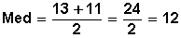

Ejemplo 3:

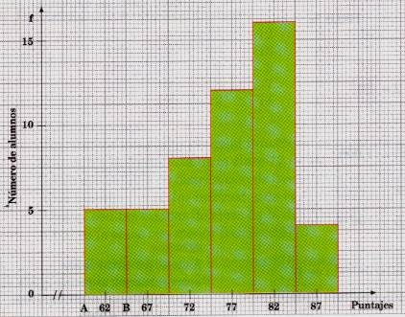

En el gráfico de barras (que tiene un número par de columnas) los valores centrales son 72 y 77, por lo tanto, la

